Проект. Этап №1  
Информационная безопасность

Установка Kali Linux

Выполнила: Павлова Полина Алексеевна,  
НПИбд-02-21, 1032212967

Содержание

# 1 Цель работы

Установка Kali Linux

# 2 Выполнение лабораторной работы

## 2.1 Установка операционной системы на виртуальную машину

### 2.1.1 Virtual Box

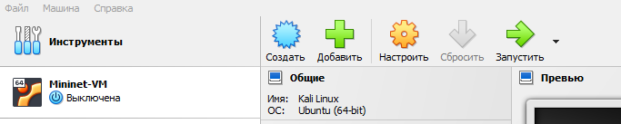

(рис. 1. Общие настройки)

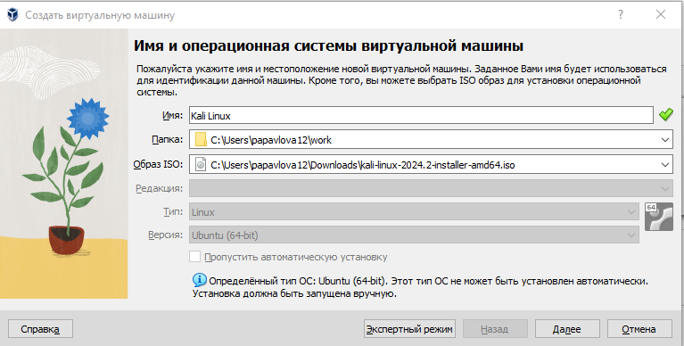

(рис. 2. Имя и путь ОС)

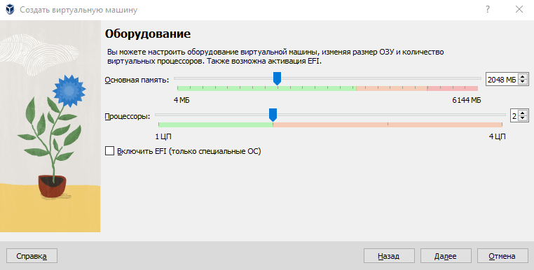

(рис. 3. Размер пямяти и число процессоров)

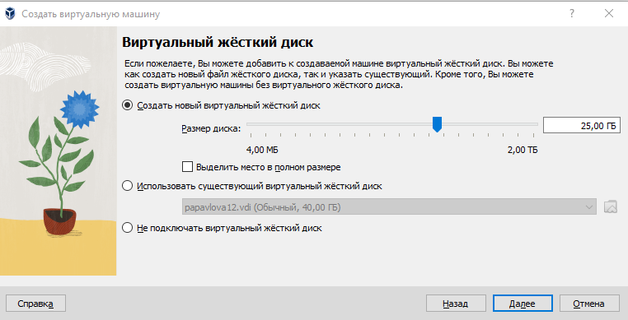

(рис. 4. Виртуальный жесткий диск)

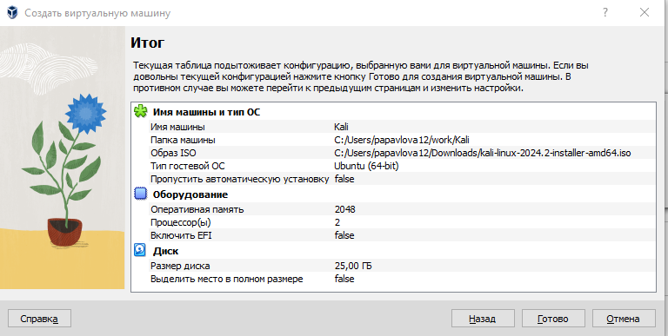

(рис. 5. Итог настроек)

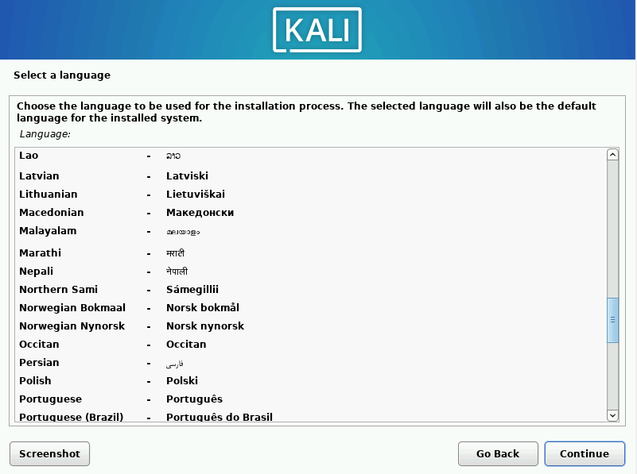

(рис. 6. Язык установки)

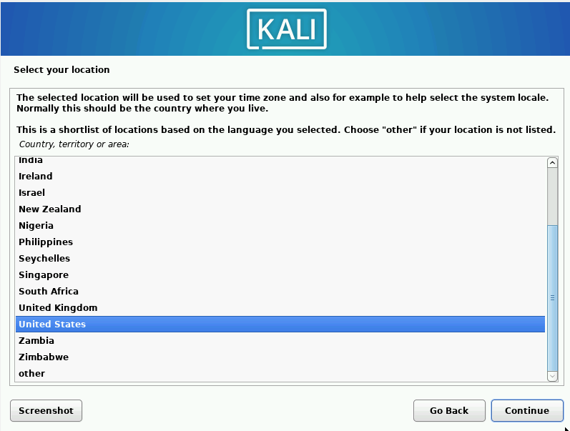

(рис. 7. Выбор региона)

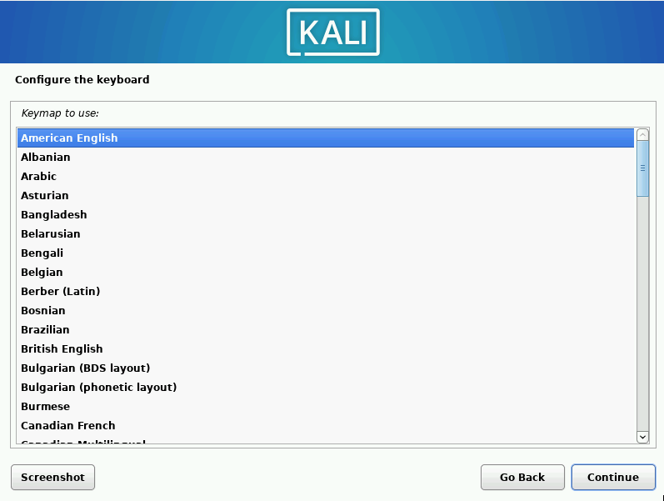

(рис. 8. Выбор раскладки)

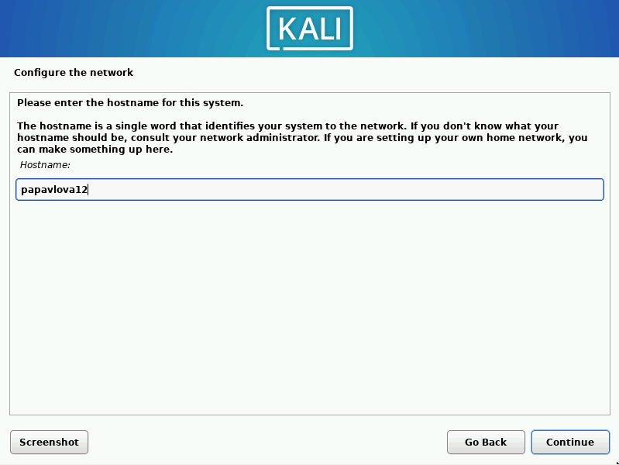

(рис. 9. hostname)

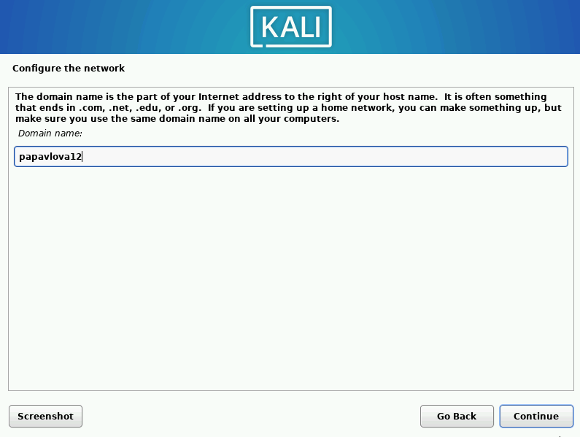

(рис. 10. Domain name)

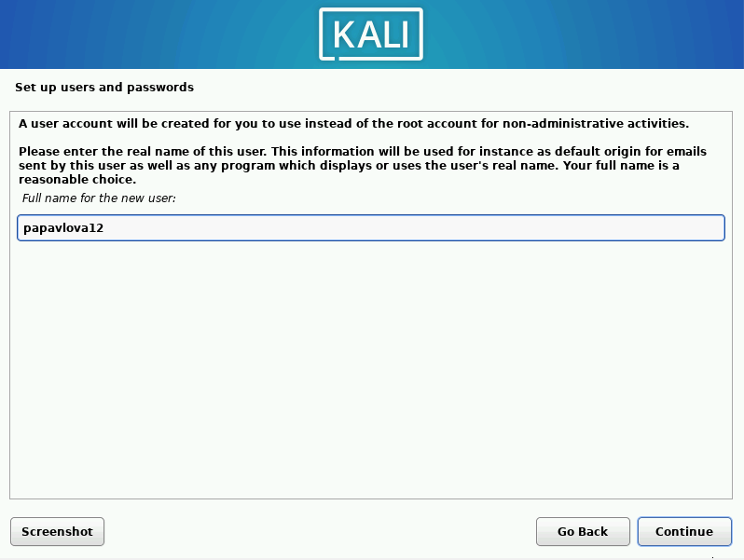

(рис. 11. Создание пользователя)

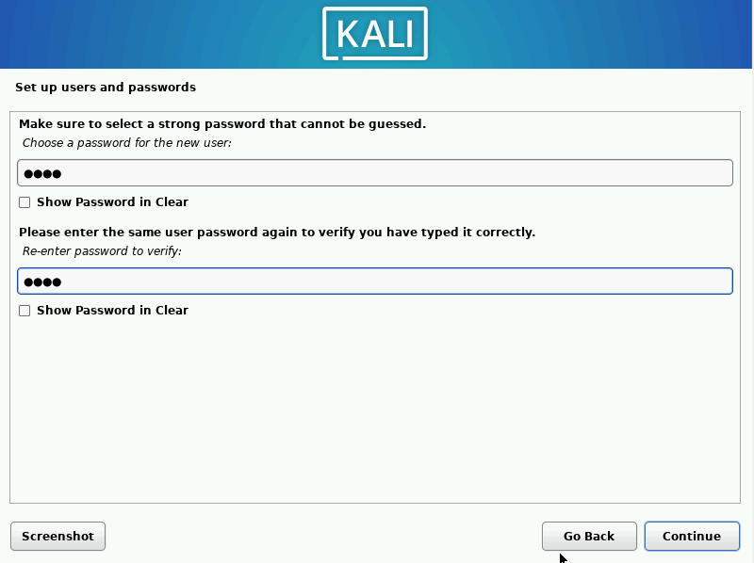

(рис. 12. Установка пароля для пользователя)



(рис. 13. Установка ОС)

# 3 Список литературы. Библиография

[1] Документация по Virtual Box: https://www.virtualbox.org/wiki/Documentation